简 报
（第 1 期）

李潭优秀教师培育室 2023年11月21日
本期主题： 《幼儿园领域关键经验与教育建议》共读活动
参与人员： 李潭优秀教师培育室所有成员
关 键 词： 健康领域 运动领域 核心经验 小中大各年龄段
辅助材料： 共读记录、过程性资料
11月21日，李潭优秀教师培育室所有组员们相聚线上，围绕《幼儿园领域关键经验与教育建议》中的健康领域和运动领域各年龄段不同的核心经验发展进行了交流互动。
【过程回顾】
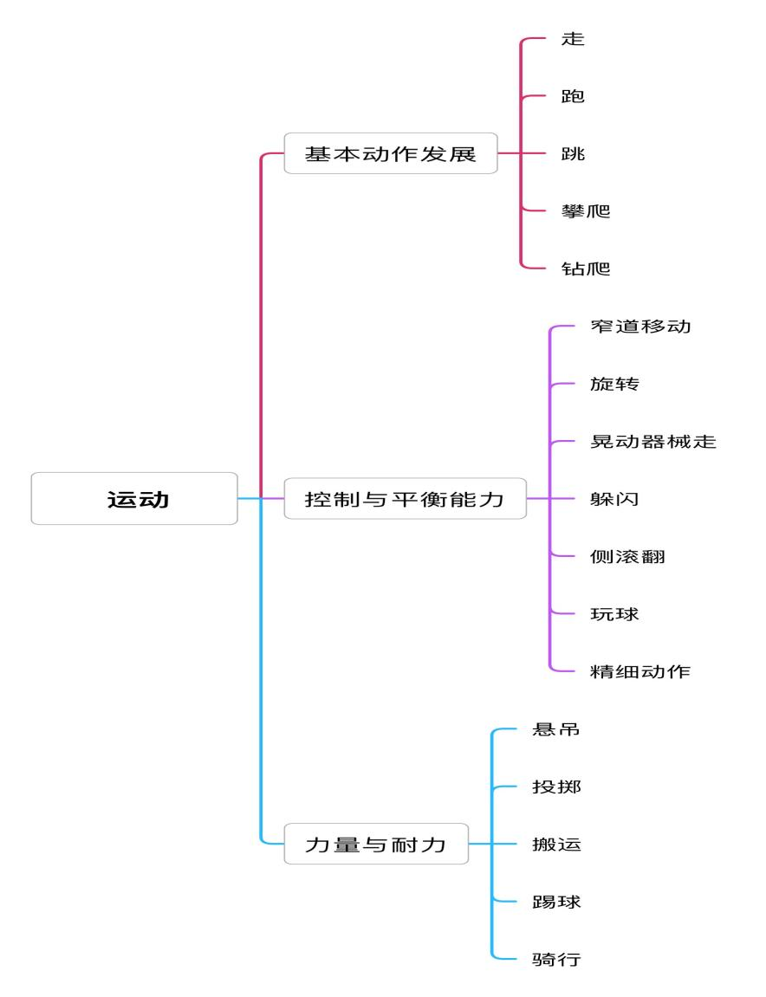
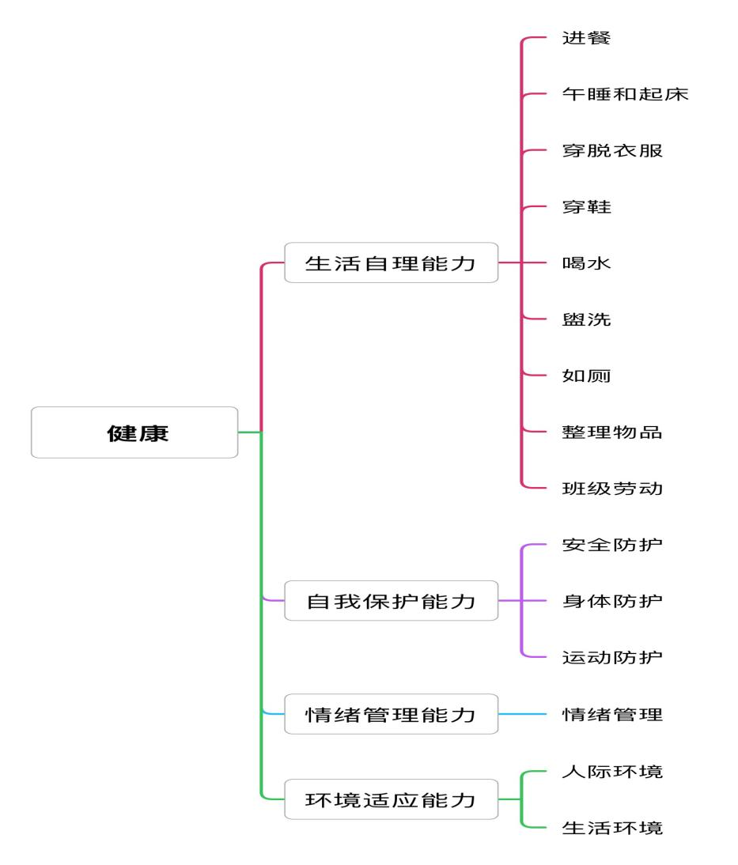
本次的读书交流活动由藻江花园幼儿园盛燕老师组织。为了便于组员读书时更有针对性和方向性，盛老师前期围绕这两个领域做了详细清晰的思维导图。

在交流互动中，大家围绕以下话题进行探讨：
1.结合专业书籍拓展谈谈你对健康领域和运动领域核心经验中某一个经验点的理
解。
2.结合你所在园所的户外活动或户外大课堂活动简单说说你们是怎样综合发展幼
儿运动方面的核心经验的。（如果是混龄，那么你是怎样来开展运动提升不同年龄段幼儿的运动能力发展的。）
第一个话题，组员们结合专业书籍拓展延伸阐述了自己对健康领域和运动领域核心经验中某一个经验点的理解。
【关键词及观点罗列】
☆运动领域：
1.结合《学前儿童学习与发展健康核心经验》中运动维度包括基本动作发展、控制与平衡能力、力量与耐力三个维度，三者之间既有包含关系，又有各自独特的功能和核心经验。其中身体控制、平衡能力指控制身体在空间的位置已达到稳定性和方向性的目的。身体控制的方向性可以分成垂直方向和水平方向。身体控制的稳定性，也被称为平衡。身体控制和平衡能力是维持身体姿势、运动的基本前提。做为教师可以引导幼儿进行一些精细的锻炼，如球类游戏它不但可以锻炼幼儿的手腕力量，还可以锻炼幼儿控制方向的能力，提高手眼协调性，增强幼儿的快速反应能力。而球的反弹特性，又会使幼儿对事物运动方向的改变产生思考和认识，从而提高幼儿预测运动方向的能力。
2.结合《学前儿童健康学习与发展核心经验》这本书发现所有的运动都需要身体姿势控制这一基本运动能力，在运动中保持一个合理的姿势、保持平衡是运动的三个必要条件之一，是未来基本运动技能的核心。大多数无器械运动项目重点发展身体姿势控制，例如拉伸、翻滚、平衡等。身体移动是建立在平衡系统成熟的基础上，先发展低重心的身体移动，再发展高重心的身体移动，依次出现爬、走、跑到跳跃等动作。同样，器具操控也是建立在平衡系统成熟的基础上，技巧性运动的核心部分之一就是身体移动，进而有效进行器械的操控。
3.《教师主导还是儿童主导？》这本书中提到，“身体运动技能和概念还需要教？这个想法似乎有点奇怪。我们通常认为，儿童只要获得足够的营养，并在安全的环境中到处活动，自然就能发展身体。当然，就大肌肉运动技能和精细动作技能而言，一般都是随生理的成熟而发展的。但是将儿童身体技能的发展单纯地视为童年期生理上的成熟，这个观点是错误的”此观点很非常的认同。儿童获得所需的基本身体技能，教师在设计运动活动和构建身体活动时，要提供多种运动选择，同时还要为儿童提供时间、空间和设备来练习这些技能。
4.运动对学前儿童的研究与发展有着深远的影响。通过运动，儿童能够发展身体各个方面的能力，包括肌肉力量、协调性、灵活性和平衡力。同时，运动也能够促进儿童的大脑发育，提高他们的注意力和研究能力。此外，运动还有助于学前儿童的社交和情感发展，培养他们的自信心和合作精神。
5.结合《学前儿童健康与发展核心经验》这本书发现我们不仅要教会幼儿生活上的习惯以及知识，更要关注他们的健康。健康也并不是我们想象的那么简单，需要我们从运动、生理、社会等方面去维护和开展教育。但有时幼儿在游戏中能得到一些动作发展但是不能学到基本的身体运动能力，这些还是需要幼儿通过自主游戏和教师扩展并根据学前儿童动作发展特点，有针对性的通过环境和人物等条件，丰富学前儿童的运动体验。我们还要做到在幼儿自主游戏时不过多干预幼儿，认真观察幼儿的各项动作以及运动能力的发展情况，并且及时的对他们进行分析补充他们所缺失的部分。如：跑、跳、爬我们要关注幼儿的年龄特点，以及幼儿之间存在的差异性，可以设置一些小游戏去让幼儿进行练习，利用游戏的方式还能增加幼儿的兴趣。
6.运动领域核心经验书中其中一个关键性经验“跳”的多种方式，连续跳、单脚跳、行进跳、立定跳远、助跑跨跳、纵跳、从高处往下跳、花样跳等多方面，各种跳的动作要领，起跳时，摆臂蹬腿动作的协调配合，起跳时的节奏稳定等等，都值得学习。那我们的体育活动不是为了教体育动作技能，是帮孩子建构正确的体育动作经验。
7.所有的运动都需要身体姿势控制这一基本运动能力。在运动中保持一个合理的姿势，保持平衡是运动的三个必要条件之一，是未来基本运动技能的核心。
儿童仅仅通过游戏是不可能习得基本的身体运动能力的，要使儿童获得基本身体运动能力，还需要通过自主学习和教师扩展。运动能力的建构需要不断尝试和适应。每一个基本运动能力需要，并且任何一项基本运动能力都需要一段时间进行学习。儿童所获得运动技能的速度、顺序和质量，在很大程度上都依赖于教育任务和环境。教育者必须考虑到与年龄有关的特殊性、神经系统的不成熟、在信息处理方面认知能力的局限性，以及运动系统本身有限的能力的问题。是需要根据学前儿童动作发展特点，有针对性的通过改变环境和任务等条件，丰富扩展学前儿童的运动体验。
☆健康领域：
1.《学前儿童健康学习与发展核心经验》提到关于学前儿童生活自理能力的发展。学前儿童生活自理能力主要指日常生活自理能力，包括自我意识的形成和日常生活自理能力的全面提高，即掌握生活自理的技能、提高动手能力：感受自己的成长，树立自立意识;养成自己做事的好习惯积累自理生活的经验。
2.学前教育的健康领域的目标是：一是丰富幼儿对健康的认识，二是树立正确的健康态度，三是形成健康的行为。
3.学前儿童安全教育的目的就在于帮助幼儿获得和掌握日常生活中最基本的安全知识和技能，使幼儿逐步懂得爱护自己和他人，不断增强幼儿自我保护的意识和能力。
自我保护能力，简称自护能力，指个体保护自己免受伤害的能力，包括生理上的伤害和心理上的伤害自我保护能力是一个人在社会中保存个体生命的最基本能力之一，为了保证幼儿的身心健康和安全，使幼儿顺利成长，家长应该从幼儿幼年起就加强对他们的自我保护教育，培养和提高幼儿的自我保护能力。学前儿童安全和自我保护教育内容应该包括身体安全、心理安全、社会适应安全三方面，安全和自我保护教育在关注身体安全的同时，也重视心理安全和社会适应安全。这与世界卫生组织所定义的“心理健康”的范围完全匹配，也拓展了我们对幼儿进行安全和自我保护教育的视野：身心和社会适应安全教育缺一不可。
4.《学前儿童健康学习与发展核心经验》这本书中提到：“幼儿园健康教育”是以实现幼儿的身心健康为目标，全面提高幼儿对健康的认识水平，培养幼儿的良好习惯所实施的教育，将为幼儿的未来的健康生活奠定坚实的基础。健康领域从幼儿身心状况、动作发展、生活习惯与生活能力三个方面，着重强调了三点：一是幼儿积极、健康的身心状况不仅是身体健康，也包括心理健康;二是身体动作和手的精细动作发展;三是具有良好的生活与卫生习惯、基本的生活自理能力和自我保护能力。建议要为幼儿提供合理均衡的营养、充足的睡眠、适宜的锻炼和有规律的生活，让幼儿充分感受关爱，保持愉快的情绪，形成安全感和信赖感。反对成人过度保护和包办代替，养成幼儿过于依赖的不良习惯。通过对健康领域的学习，健康教育应该在一日生活环节和教学活动中完成。
5.学前领域的健康不仅包括身体健康，还包括心理健康方面，其中心理健康包括情绪管理，情绪管理方面除了可以情绪疏导，还可以自我调节，比如一个拥抱，自我宣泄的方式也是可以帮助孩子缓减孩子的情绪。
总结：
《幼儿园领域关键经验与教育建议》中每个领域的核心经验的阐述比较笼统，由此鼓励老师们参考专业书籍进行拓展阅读，帮助进一步理解核心经验背后的真正寓意。只有这样才能让我们吃透吃准并且将其中所提到的对应各个年龄段不同的核心经验发展运用到我们的工作实际中去。
第二个话题：结合你所在园所的户外活动或户外大课堂活动简单说说你们是怎样综
合发展幼儿运动方面的核心经验的。（如果是混龄，那么你是怎样来开展运动提升不同年龄段幼儿的运动能力发展的。）
在分享此话题时，组员们结合自己园所的户外特色以及自己所站的点位或区域进行案例分享。梳理组员们的案例如下：
1.奔幼吴老师：我所在园是进行户外混龄活动，整个幼儿园每个场地有不同的游戏和运动功能，蹦、跑、跨、跳、攀爬、骑行、沙坑、耐力等等方面都会有涉及。我所在的场地是大操场上面的民间游戏——跳皮筋。在这个场地上，我利用水桶和竹竿来框皮筋，竹竿上标有尺度，可以调节皮筋的高度，不同年龄段的孩子来了之后，可以根据自己的能力，选择不同的高度就行蹦跳，中班助跑跨跳不低于30cm，大班不低于40cm。另外利用水桶的可移动性，还可以摆放不同的造型，进行行进跳、花样跳、单脚跳、钻爬等活动。播放不同节奏的歌曲，根据节奏韵律的不同，孩子们可以模仿或自主创编跳皮筋的不同动作，满足不同年龄段幼儿的需求。
2.魏幼徐老师：一、以幼儿兴趣为依据，创新多玩法。（1）循序渐进的混龄玩法：我园采取班级-级组-全园的循序渐进的混龄模式。9月小班刚入园是班级户外，10月中大班是级组按级组开展户外游戏，分大、中、大共3个大板块的区域路线，3个区域互不干扰。11月是全园混龄户外活动。（2）根据幼儿动作发展水平确定活动的组织方式。老师根据不同年龄段的孩子动作发展水平的不同，投放不同难度层次的材料开展户外游戏活动。例如：大班的运动路线图是由走、跑、跳、平衡、跨、爬、攀登、投等一系列的基本动作组成，并利用运动的器械搭建。对于有难度的项目，如：避物匍匐前进，能力强的幼儿可以轻松通过，能力弱的幼儿就可以在旁边再增加一个地垫，让幼儿直接匍匐前进，减少障碍物。两个平行的项目，既能供动作发展水平不同幼儿选择，也能够减少其他幼儿消极等待时间。
- 根据幼儿园实际场地设计户外活动路径。（1）我园将户外场地分为八大主题区域：花园长廊，魏村人家，丛林秘境，向阳花海，石榴果园，沙水乐园，蘑菇草坪，E字操场，结合综合区与运动区开展不同的活动。场地设置：运动量大的放在偏大的场地，比如勇攀高峰，就在大班整块场地，材料多样，结合一些垫子，梯子，油桶，发展幼儿的走跑跳，锻炼平衡能力和协调性。E字操场：利用大草坪设置球类游戏：棒球足球等，围墙边沙水乐园：沙池、水池等基础区域，也有利用树与树直接进行悬吊能力的培养。塑胶跑道：则为投掷区、跨跳区与翻滚区的并排区域，主要为幼儿提供相对应的运动器械与材料，引导幼儿通过器材练习、攀爬、投掷、跨跳、翻滚、拍球等能力。同时创设情境：利用一些情境结合游戏材料发展幼儿运动能力，比如小班场地综合区中运南瓜，小兔跳圈等游戏。（2）通过这样的区域规划，幼儿可以从简单到复杂，完成相应的锻炼，既符合幼儿的客观成长过程，又能促进幼儿的肢体均衡发展。
3.银幼张老师：以户外混龄活动本人所在的投掷区来谈，首先梳理了投掷区游戏的核心经验大概有以下几条：1.肌肉的控制，能用大臂、小臂、手腕的多重力量投掷。2.有一定的力量投掷。3.投掷的角度把握.4.手眼协调能力，预测能力、姿势控制、注意焦点。（能将小球或沙包投掷到眼睛瞄准的区域。）5.规则意识，知道起点在哪里，人多的时候要排队，扔完的沙包和小球要自己捡回。针对于以上的核心发展经验，对于不同年龄段幼儿的支持首先是环境上的呈现包括玩法规则，同伴资源。其次是材料上的差异，在掷准方面投掷所用的圈有大中小三种规格，大圈投掷相对容易，小圈有一定难度，小中大不同年龄段的幼儿可自主选择不同规格的圈。在掷远方面提供不同远离距离的投掷标记支持不同年龄段，不同发展需求的幼儿。
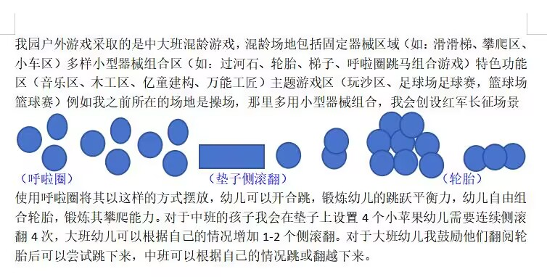
4.春幼李老师：

5.圩幼阚老师：我们幼儿园实行的是全园户外混龄活动，在游戏前，老师组织孩子们进行一个简单的自我规划，说说今天想玩的内容和想要合作的伙伴，其次是我们老师要规划好各个游戏区域的游戏内容和游戏材料，并且根据幼儿不同年龄段发展特点，遵循基本的框架和结构。我们老师要不断思考:有材料如何使用，没有材料如何使用？比如在秋季的大背景下，塑胶上攀爬组合区的老师们创设了“蚂蚁搬家”“小松鼠运松果”等游戏，为不同年龄段的幼儿创设不同难度的路线同时鼓励幼儿进行挑战。在活动中，教师要做的就是拓展，支持拓展儿童原来的身体水平向更高水平发展。最后，活动后的分享交流也必不可少，把发现的问题和解决的策略进行记录，在梳理经验的同时取长补短，不断提高幼儿运动能力的发展。
6.新华幼儿园冯老师：根据各个年龄段幼儿不同动作发展的水平，设置不同的游戏区域：小车区、球区、平衡区、走跑跳区等；让各个年龄段的幼儿自主选择，互相交流，区域内的教师根据交流分享情况及时更进材料，游戏的玩法，混龄幼儿依据自己的心愿及兴趣选择伙伴与区域进行运动。班级教室为了能让幼儿在户外游戏的过程能进行各方运动的发展，也会和孩子进行区域游戏计划，鼓励孩子在一个小时的时间里能参加1-3不同的运动类型。随后阶段性教研跟进，教师会在每月进行1-2次的户外运动大教研，帮助教师了解当下幼儿运动的现状以及区域中材料与环境的跟进。
总结：
共读一本书，是齐头并进的开始；共读一本书，是集体智慧的凝聚；共读一本书，是团队力量的充盈。书本上的知识只有运用到实践中才会让我们更有收获。在今后的日常的观察和实践中，我们应将各个年段幼儿的核心经验铭记于心，这样才能越来越高效地满足不同幼儿的身体健康发展的不同需求。
【专业提升】
藻江花园幼儿园李潭园长围绕本次读书活动的话题进行的专业上引领和提升：
首先是关于户外运动。目前各园基本上都是采取混龄的模式进行的，主要有以下三种形式：一是通过循序渐进的方式，逐步由班级混到级组混到全园混来逐步推进；二是采取中大班混龄游戏模式；三是采取三天一小混、两天一大混的游戏模式。
其次是关于户外场地的划分。各园都能够结合自己园所的实际，根据场地的特点，来划分不同的运动区，由此满足孩子的多种运动的需求。相对来说，基本动作方面的区域都有，而关于控制与平衡、力量与耐力的相对来说还缺少了一些。后续我们也可以尝试尽量的提供这方面的，或者是创造出这方面的器械和场地，让孩子均衡发展。
最后是关于混龄中如何满足不同年段的幼儿发展需求。我们各个园也有不同的做法，有的是创设不同难易程度的路径。供幼儿选择，有的是同一器械，比如说滑索，他们小中、大，不同年龄段就有不同的玩法要求，还有的是。在教师的指导上来满足不同年段孩子的发展差异。混龄活动的时候，有的个别园所提到了能够让老师和孩子们事先计划，确保孩子每天至少能玩两到三个区。
希望组员们通过今天的学习能够先将自己负责的户外场地的核心经验理解清楚，然后在开展场地游戏前梳理出自己所在区域发展幼儿运动的核心经验，接着对环境的呈现做好准备，包括玩法、规则、同伴资源等，材料的投放也应该对应三个年段的孩子的不同发展需求，从而均衡所有年段幼儿运动领域的均衡发展。

报：区李潭优秀教师培育室 出稿：藻江花园幼儿园 盛燕

